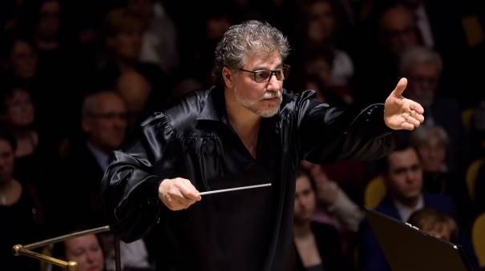

30. 11. 2016

José Cura představí v Praze latinskoamerické rytmy a podpoří UNICEF

Symfonický orchestr hl. m. Prahy FOK bude na svých abonentních koncertech 7. a 8. prosince ve Smetanově síni Obecního domu uvádět tvorbu spojenou s latinskoamerickou hudbou a tancem. Pod taktovkou jejího nejpovolanějšího představitele, rezidenčního umělce FOK José Cury, zazní kromě slavného Ravelova Bolera také málo uváděná díla Piazzolly, Ginastery a v české premiéře hudba z filmu Noc Mayů. Symfonický orchestr hl. m. Prahy FOK věnuje již potřetí část výtěžku z koncertu českému výboru pro UNICEF.

José Cura přijede do Prahy podruhé v 82. sezóně Pražských symfoniků, tentokrát v roli dirigentské. Pro své koncerty si vybral hudbu svého srdce, během večera představí hned tři velké skladatele ze své rodné Argentiny. Tím nejznámějším z nich je patrně Astor Piazzolla, který se proslavil jako průkopník tzv. nového tanga a jehož Tangazo koncert otevře. Následovat budou Tance z Estancie Alberta Ginastery, výběr melodií ze stejnojmenného baletu, jež popisuje jeden den života argentinského kovboje, tzv. gaucha. Třetím argentinským skladatelem bude Carlos Guastavino a jeho Dívky, první část ze Tří argentinských romancí.

Svým charakterem do programu latinskoamerických skladatelů skvěle zapadá slavné Bolero Evropana Maurice Ravela. Přestože je často zmiňován jako nejfrancouzštější ze všech skladatelů, byl ve skutečnosti kulturním míšencem, zčásti Bask, zčásti Švýcar. Právě baskický původ mu písněmi matka celé dětství připomínala. Bolero nebylo původně koncertním dílem, ale baletní scénou, kterou si u Ravela objednala Ida Rubinsteinová, dnes se však jedná o jednu z nejhranějších skladeb. Její zdánlivá jednoduchost, průzračnost a umění postupné gradace na patnáctiminutové ploše je prubířským kamenem i pro vynikající světové orchestry a dirigenty.

Závěr večera bude patřit mexickému skladateli Silvestru Revueltasovi a jeho hudbě z filmu Noc Mayů. Ve čtyřvěté skladbě se představí nejen mexické rytmy, ale také celá škála bicích, zahrnující etnické nástroje, nezvyklé pro evropskou orchestrální tradici. Vedle běžné bicí soustavy posluchači uslyší také bonga, tom tomy, guiro, caracol, tumkul, sonajas nebo tumbadoru.
JOSÉ CURA PRO UNICEF
ASTOR PIAZZOLLA Tangazo, variace na Buenos Aires
ALBERTO GINASTERA Tance z Estancie op. 8a
MAURICE RAVEL Bolero
CARLOS GUASTAVINO Dívky, č. 1 ze Tří argentinských romancí
SILVESTRE REVUELTAS Noc Mayů, hudba k filmu (česká premiéra)

SYMFONICKÝ ORCHESTR HL. M. PRAHY FOK
José CURA | dirigent

Slovo dramaturga FOK Martina Rudovského:
Skladatelé Alberto Ginastera, jeho žák Astor Piazzolla, Carlos Guastavino a Silvestre Revueltas jsou klíčovými kulturními osobnostmi svých zemí. Guastavina, Piazzollu a Ginasteru opěvují v Argentině, s níž si v roce 2016 připomínáme sto let od Ginasterova narození, Revueltas je zase vzýván v Mexiku. Ač jsou všichni plně vrostlí do své kultury, vyzařují do celého světa. Podobně jako Argentinec José Cura, který bude příběhy svých krajanů vyprávět od dirigentského pultu.

Zajímavé odkazy:
José Cura diriguje Piazzollu
https://www.youtube.com/watch?v=grSh-3b1MV0

Český výbor pro UNICEF
http://www.unicef.cz/

Záznam provedení Noci Mayů v Mexiku
https://www.youtube.com/watch?v=T3dNAIhzcGs

Novinářský servis a bližší informace:
Mgr. Anna Bakošová
Symfonický orchestr hl. m. Prahy FOK, e-mail a.bakosova@fok.cz, tel +420 222 002 415, mobil +420 724 901 900

